加入共享的仪器设备进行预约、使用、计费设置简易步骤
加入共享平台的大型仪器设备需要设备负责人对设备的预约、使用和计费进行设置，具体的设置步骤参考如下：
1、设备负责人登录共享平台，找到相应的设备，点击下方的修改，进行设置；
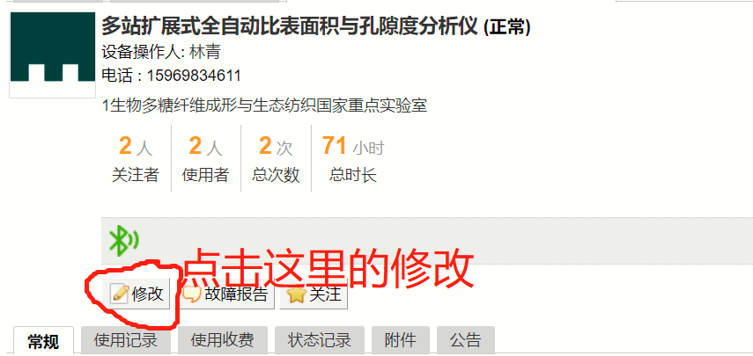

2、然后依次点击送样设置、预约设置、计费设置
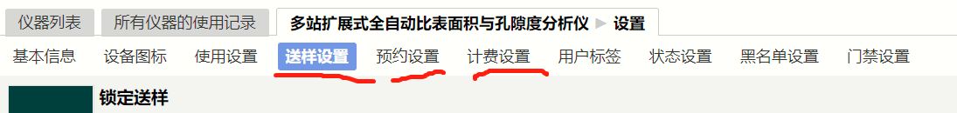

3、如果接受送样，就要先点这里的接受送样预约；
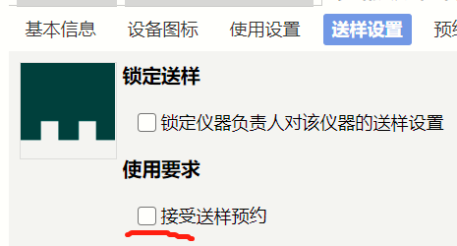

4、如果按机时收费，就点这里的需要预约；
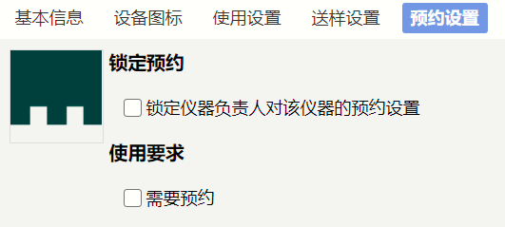

5、在计费设置里，先选择收费中心里的青岛大学，然后选择按实际情况计费中的选项；
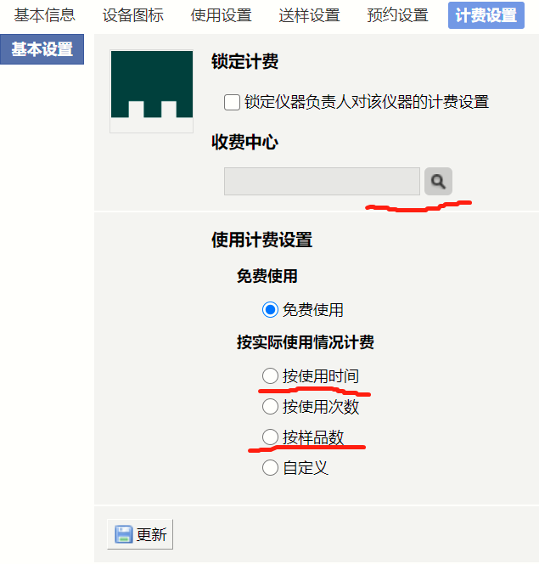

6、点击更新后，在左边出现使用计费；
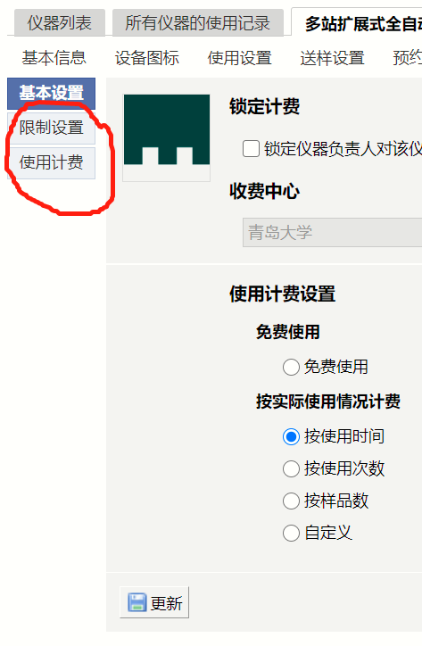
7、点击使用计费后，设置收费标准；
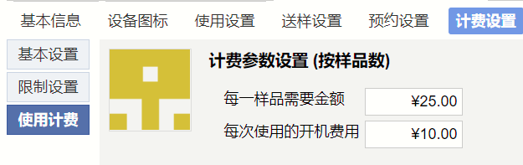

8、还可以设置用户标签，对不同的用户群使用不同的收费标准。先添加标签，然后在计费设置里，设置个别收费标准。一般校外是全价、校内半价。
